Активные игры учат говорить
Подготовила воспитатель Миннулина Л.Р.

Пальчиковые и жестовые игры
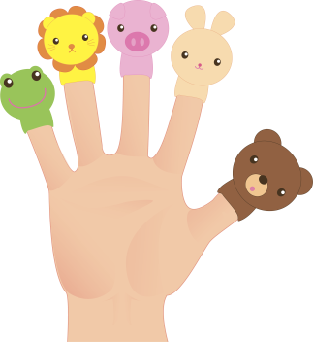
Зачем развивать мелкую моторику, и каким образом она связана с развитием речи? Дело в том, что формирование речи зависит от слаженной работы обоих полушарий головного мозга. Мозговые центры, отвечающие за речь и мелкую моторику, расположены в непосредственной близости друг от друга. Поэтому развитие мелкой моторики стимулирует и развитие речевых навыков.Если нет анатомических дефектов в строении речевого аппарата, малыш к 2-2,5 годам должен уметь соединять два или три слова для выражения своей мысли или желания.
Сенсорные игры, развивающую мелкую моторику
В первые годы жизни ребенок познаёт мир на ощупь и на вкус. Ему интересно всё потрогать, попробовать "на зуб", даже поломать. Это совершенно естественная деятельность, так как малыш попал в мир физических предметов и явлений. Предоставьте ему широкое поле деятельности для исследования и изучения нашего мира, будьте проводником в этом мире.
Список развивающих игр:
раскладывание мелких предметов по ячейкам (например, в форму для заморозки);
вылавливание ситом предметов из тазика с водой, потом сито замените на кухонные щипцы с эргономичной ручкой;
вылавливание предметов из кастрюли (без воды) половником;
работа с рамками-вкладышами;
катание машинки с грузом по дороге;
разбирать предметы на части и складывать их;
рвать вату, бумагу на кусочки;
игры с прищепками;
сортировать предметы (например, разные орехи и семечки);
сортировать предметы по цвету, форме, величине;
переливание воды из разных емкостей;
просеивание муки/крупы через сито;
собирание пирамидки из колец;
собирание матрешки;
захват предметов пинцетом.
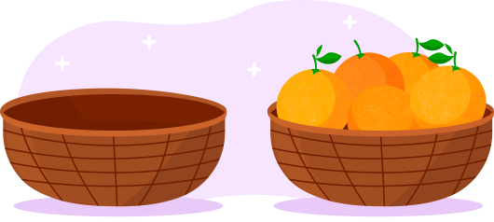
Также важно изучать мир на контрастах: горячо-холодно (вода в бутылках), жестко-мягко (пол, подушка), легкий-тяжелый (одна бутылка с малым количеством воды, вторая наполнена до половины), пустой-полный (одно ведерко пустое, второе с песком).

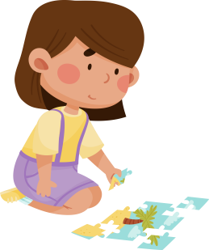
По мере взросления ребенка давайте сложные игры: пазлы, лото, конструкторы, мозаику и т. д. С двухлетнего возраста дети с интересом осваивают пластилин и поделочную глину.
Артикуляционные упражнения
Важно заниматься развитием артикуляционного аппарата: ребенок должен научиться внятно и членораздельно произносить звуки. Если малыш будет мямлить или шепелявить, сверстники начнут смеяться. Это чревато психологической травмой и развитием комплекса неполноценности. Поэтому обращайте внимание на то, как малыш выговаривает звуки, и поощряйте именно правильное произношение.
Некоторые взрослые (бабушки особенно) умиляются, слушая неправильную речь внучат. Это звучит забавно до поры до времени, впоследствии может стать серьезной проблемой.
Какие упражнения рекомендуем выполнять для развития артикуляции у детей:
имитировать игру на дудочке - дуть;
задувать свечку (нравится малышам);
надувать мыльные пузыри (дети обожают эту игру);
делать пузыри в стакане с водой через соломинку (булькать);
сдувать песок/нарезанную бумагу/семена с тарелки.
Можно играть с детьми в домик. Пусть малыш представит, что его щечки - это домик, а ротик - дверь. Мама осторожно стучит в домик по надутой щеке малыша, а он открывает дверь (ротик). Потом закрывает.

Игра в лошадку - цокать язычком. Чтобы было веселее, нужно посадить ребенка на игрушечную лошадку: пусть едет и цокает язычком.
Игра в воздушный шарик. Пусть малыш надует щечки и "лопнет" их пальчиком. Лопать может и мама: так веселее.

Игры в прятки. В этой игре прячется язычок. Сначала малыш его высовывает как можно дальше, а потом прячет. Только объясните ребенку, что высовывать язычок можно только во время игры с мамой или папой: на улице в эту игру не играют.
Можно придумать много других упражнений и игр, в которых задействованы щеки и язык.
Игра «Кто в домике живет»
Эту игру для развития речевых навыков предлагают детям, когда они познакомятся с разными игрушками и начнут их узнавать. Прячем в мешок любимые игрушки и задаем вопрос: "Кто в домике живет?". Увидев интерес на личике ребенка, достаем игрушку и называем ее (потом малыш может сам доставать игрушки). Если ребенок слишком мал, называем игрушку понятным словом: "му-му" вместо коровы, "гав-гав" вместо собаки. По мере развития у детей речевых навыков называем игрушки настоящими названиями.
Стишки, побуждающие к произнесению звуков и слов
Это очень увлекательная игра с ребенком, который уже хорошо понимает речь взрослых. То есть, имеет достаточный пассивный словарь и развитое слуховое внимание. Например, родитель рассказывает о каком-то животном, а малыш должен озвучить это животное:
Родитель: "На лугу пасутся коровы".
Ребенок: "Мууу, мууу".
Родитель: "В гости к нам зашел щенок".
Ребенок: "Гав-гав".
Сначала малыш просто повторяет за мамой, а потом будет самостоятельно произносить нужные звуки. Можно купить книжку "Стихи-болтушки", где собраны стихотворения, побуждающие детей к имитации звуков мира и разговорчивости.
Дыхательная гимнастика
Эти упражнения с ребенком можно начинать делать в возрасте 1,5 годика (плюс-минус пару месяцев).
Громко-тихо. Нужно имитировать какое-нибудь животное, например, медведя или кота. Большой медведь/кот произносит звуки громко, а маленький медвежонок/котенок - тихо. Животных можно менять, чтобы ребенку было интересно участвовать в этой игре.
Фея. Если ребенок знаком со сказками и понимает, кто такие волшебники, можно с ним поиграть в магию. Попросите его взмахнуть "волшебной палочкой" (любой карандаш) и произносить звуки "ма, мо, му, мы", имитирующие магическое заклинание.
Колесо и насос. Мальчишки любят эту игру, особенно если уже понимают немного в машинах. Сначала нужно изобразить колесо руками (сцепить пальцы обеих рук и крутить ими). Затем изобразить, что шина сдулась (медленно положить руки на плечи - правую на левое, левую на правое) и произносить звук "шшшшш".
После этого нужно попросить малыша накачать колесо. Имитируем соответствующие движения (как будто держим насос в руках) и сопровождаем свои действия звуком "ссссссс". Если папа или мама водят машину, ребенок хорошо знаком с этими манипуляциями. Если малыш не имеет представления о колесах и насосе, упражнение не выполняем.
Дровосек - развивающее упражнение для мальчиков. Имитируем рубку дров. Произносим звук "ух", когда воображаемый топор опускается на полено.

Чтение книг
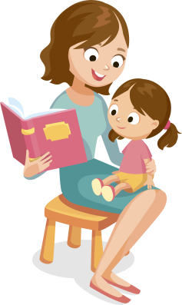
Цель развивающих детских игр - побуждать детей произносить звуки и слова, и совместное чтение книг хорошо в этом помогает. Книжки покупайте с яркими картинками, чтобы они привлекали и заинтересовывали ребенка. Показывайте на рисунок и спрашивайте: "Кто это?". В начале вам придется самим отвечать на свой вопрос, но со временем ребенок начнет называть изображенных в книжке зверей или предметы.

